Domaine : mathématiques – géométrie Cycle : 3 Niveau : CM

Intitulé : Tracé de figure, programme de construction - La rose des vents

« Les problèmes de reproduction ou de construction de configurations géométriques diverses mobilisent la connaissance des figures usuelles. Ils sont l’occasion d’utiliser à bon escient le vocabulaire spécifique et les démarches de mesurage et de tracé. » Prog. B.O. 2008

Compétences mathématiques (2008):
- Tracer une figure simple à partir d’un programme de construction ou en suivant des consignes. (CM1)
- Tracer une figure (sur papier uni, quadrillé ou pointé), à partir d’un programme de construction ou d’un dessin à main levée (avec des indications relatives aux propriétés et aux dimensions). (CM2)
- Utiliser en situation le vocabulaire géométrique.

Objectifs opérationnels mathématiques :
- Utiliser en situation le vocabulaire géométrique : segment, perpendiculaire, cercle, centre, rayon, milieu, droite, point d’intersection.
- Suivre un programme de construction (écrit sous la forme d’une suite de dessins).
- Tracer une figure avec soin et précision.

Descriptif de la séance :

Ce déroulement est valable pour le CM1 et CM2.
Accroche
Collectif Oral (5 à 8 minutes)
La rose des vents aura pu être introduite lors du projet construction d’une boussole : le support étant un pavé droit sur lequel est dessiné une rose des vents surmontée d’une aiguille aimantée. On peut aussi l’introduire pour un projet de construction d’une rose des vents dans la cour.

Consignes : « Nous allons construire une rose des vents. Pour cela, je vais vous donner son programme de construction.»
Le programme est affiché au tableau (sur feuille papier kraft) ainsi que la rose des vents finie et coloriée. Certains élèves peuvent surpris de cette suite de dessins.
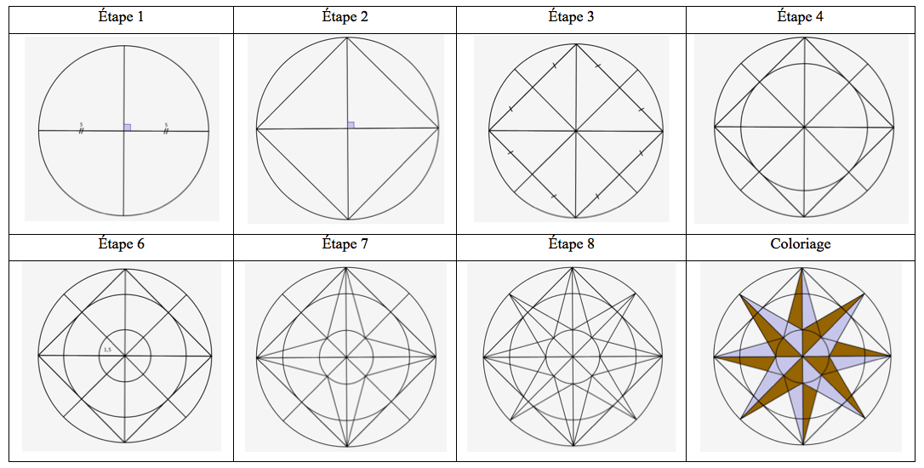
Consignes : « Que voyez-vous ici ? » L’enseignant montre les différents dessins du programme. On attend des élèves qu’ils répondent qu’il y a une suite de dessins qui permet de réaliser la rose des vents.
Les élèves peuvent remarquer que dans certains dessins il y a des indications/codages particuliers tels que l’angle droit et les petits traits pour indiquer les égalités de longueur (il y a de fortes chances pour qu’il faille le dire ou le rappeler aux élèves – pas certain que ce codage ait été vu). Certaines longueurs sont indiquées. On précisera (ou pas) que les longueurs sont en centimètres.

1^{ière} phase :
Travail individuel 20 minutes. On pourra aussi faire travailler les élèves par binôme (un lit c’est à dire prend des indications sur la figure en utilisant par exemple ses instruments géométriques et l’autre trace et inversement), cela permet entre autre des confrontations entre pairs sur ce qu’il faut faire et comment le faire.

Consignes : « Vous avez le programme de construction et 20 minutes pour le réaliser.»
L’enseignant fait reformuler la consigne et réponds aux questions éventuelles des élèves. Ces derniers prennent leur matériel de géométrie : règle, équerre, compas et crayon de papier HB bien taillé ainsi qu’une gomme blanche. Chaque élève (ou binôme) reçoit ensuite le programme de construction (voir annexe 1 ou 1bis) ainsi qu’une feuille blanche A4.

Difficultés / erreurs
Dans la lecture du programme | Dans la réalisation des tracés
Les élèves peuvent comprendre que chaque dessin signifie qu’il faut réaliser à chaque fois une nouvelle figure. | le maniement des outils :  - l’équerre : problème dans le positionnement ; dans ce cas, aider l’élève et demandant par exemple où se trouve l’angle droit de l’équerre et lui faire placer cet angle là où il devrait être sur la figure.  - le compas, difficulté d’ordre motrice ; dans ce cas, aider l’élève en lui montrant comment tenir l’instrument.
Ne pas bien repérer les différents points d’intersection. | Difficultés à relier les « bons » points entre eux.
 | Des erreurs de mesure sont possibles.
Dans l’étape 3 ne pas repérer les milieux avant de tracer les bissectrices des angles formés par deux premiers diamètres perpendiculaires. | Tracer les bissectrices (non dit avec les élèves) de visu.

Les procédures : utilisation adéquate des instruments, réalisation des tracés au fur et à mesure des différentes étapes.

Au bout de 20 minutes, demander aux élèves d’arrêter même si le tracé n’est pas terminé.

2^{ième} phase :
Mise en commun. Collectif, 15+ minutes
Présenter quelques productions justes (2), et inachevées (2) et deux présentant des erreurs caractéristiques (sur la perpendiculaire par exemple, ou des segments mal reliés ou oubliés…).
Comme les productions sont faites au crayon de papier, il serait plus pertinent de les prendre en photo, les mettre sur l’ordinateur et les vidéoprojeter pour que tous les élèves puissent bien les voir.
Commenter, ouvrir un débat sur les productions affichées : « Est-ce que cela vous semble correct ? Si non, pourquoi ? A-t-on bien suivi toutes les étapes ? Lesquelles semblent manquantes ?... ».

Après avoir commentées les productions, faire passer un élève au tableau* qui va effectuer les tracés : si les élèves n’ont pas l’habitude de faire cela au tableau (difficulté à manipuler les instruments au tableau), on peut envisager que ça soit l’enseignant qui le fasse ; et un autre élève dit ce qu’il faut faire.
À chaque étape, faire attention à prendre son temps pour le placement de la règle ou/et de l’équerre afin que les autres élèves puissent repérer si cela est bon ou faux. Faire verbaliser l’élève sur ses gestes.
Pour le tracé de la perpendiculaire, on rappellera comment placer l’équerre correctement.

*Remarques :
- on pourra aussi utiliser le logiciel Instrumenpoche pour réaliser entre autres des tracés propres.
- on peut aussi faire tracer l’élève sur une feuille à plat, et avec un système de webcam qui relié à l’ordinateur et au vidéoprojecteur, montre ce que réalise cet élève, cela permettra un visuel plus intéressant de ce qui se fait.

Le programme de construction

Il en existe plusieurs ; le choix peut se faire en fonction du niveau des élèves.

Rien n’empêche de différencier dans la classe en proposant des programmes différents selon les élèves. Dans ce cas, on fera attention lors de la mise en commun de prévoir pour chaque programme des espaces bien définis au tableau. Bien entendu, le nombre de productions affichées sera plus petit (car on travaille dans le même laps de temps).

Cette activité peut aussi être menée en atelier autonome (si les élèves ont l’habitude de travailler de cette manière).

ANNEXE 1 (à photocopier en autant d’exemplaires que d’élèves ou de groupes d’élèves)

Étape 1 | Étape 2 | Étape 3 | Étape 4
Étape 6 | Étape 7 | Étape 8 | Coloriage

ANNEXE 1bis, variante sur l’étape 7 (à photocopier en autant d’exemplaires que d’élèves ou de groupes d’élèves)

Étape 1 | Étape 2 | Étape 3 | Étape 4
Étape 5 | Étape 6 | Étape 7 | Coloriage

